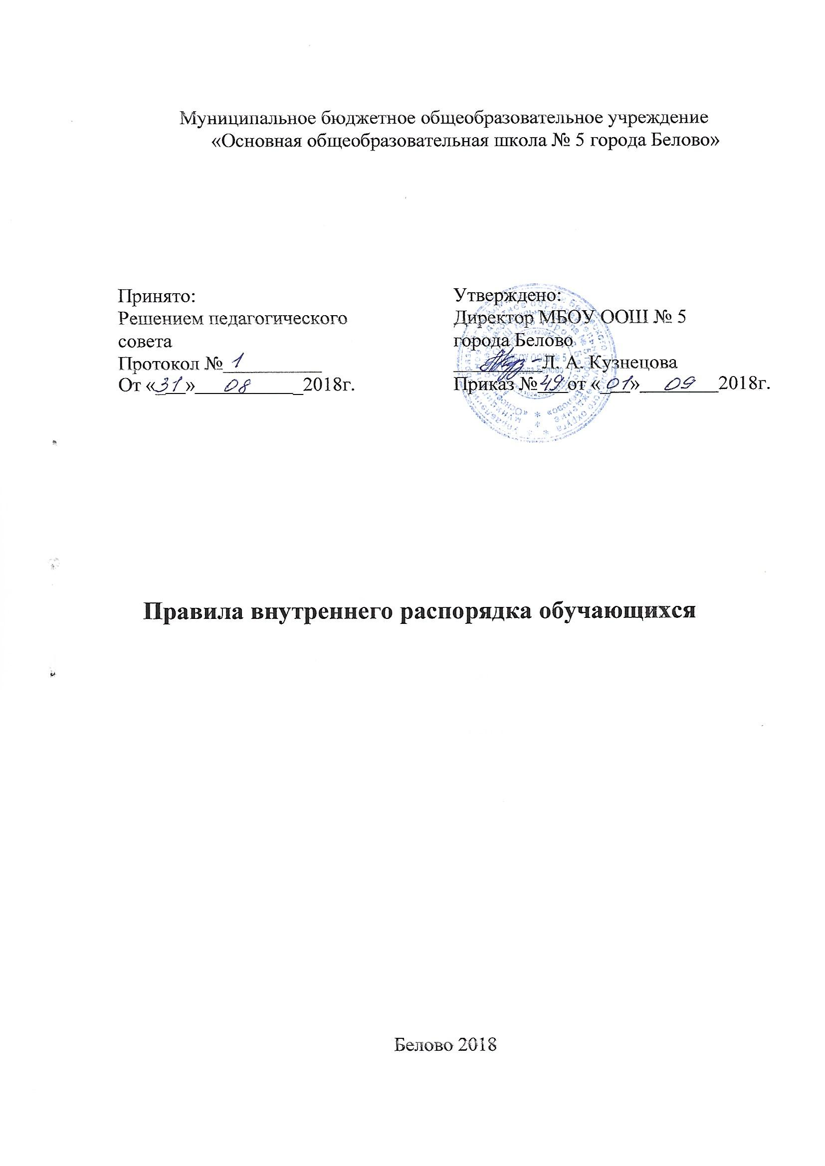

1. Общие положения
1.1 Настоящие правила разработаны в соответствии с Федеральным законом от 29 декабря 2012 г. № 273 –ФЗ «Об образовании в Российской федерации», Приказом Министерства образовании и науки Российской Федерации от 30.08.2013 № 1015 «Об утверждении Порядка организации и осуществления образовательной деятельности по основным общеобразовательным программам – образовательным программам начального общего, основного общего и среднего общего образования», Порядком применения к обучающимся и снятия с обучающихся мер дисциплинарного взыскания, утвержденным приказом Министерства образования и науки Российской Федерации от 15 марта 2013 г. №185, уставом школы.
1.2 Настоящие правила регулируют режим организации образовательной деятельности, права и обязанности обучающихся, применения поощрения и мер дисциплинарного взыскания к обучающимся муниципального бюджетного образовательного учреждения «Основная общеобразовательная школа № 5 города Белово» (далее – Школа).
1.3 Дисциплина в Школе поддерживается на основе уважения человеческого достоинства обучающихся и педагогических работников. Применение физического и (или) психологического насилия по отношению к обучающимся не допускается.
1.4 Настоящие Правила обязательны для исполнения всеми обучающимися Школы и их родителями (законными представителями), обеспечивающими получение обучающимися общего образования.

2. Режим образовательной деятельности
2.1 В школе учебный год начинается 1 сентября. Продолжительность учебного года составляет не менее 34 недель без учета государственной итоговой аттестации, в первом классе -33 недели. Продолжительность каникул в течение учебного года составляет не менее 30 календарных дней, летом не менее 8 недель.
2.2 Календарный учебный график на каждый учебный год утверждается приказом директора школы.
2.3 Школа работает в одну смены по графику шестидневной учебной недели на уровне начального общего образования с одним выходным днем (воскресенье), и шестидневной на уровне основного общего образования с одним выходным днем (воскресенье).
2.4 Учебные занятия начинаются в 8 часов 30 минут.
2.5. Расписание учебных занятий составляется в соответствии с требованиями «Санитарно-эпидемиологических правил и нормативов СанПиН 2.4.2.2821-10», утвержденных Постановлением главного государственного санитарного врача РФ от 29 декабря 2010 г. № 189.
2.6. Продолжительность урока во 2–11-х классах составляет 45 минут.
2.7. Для учащихся 1-х классов устанавливается следующий ежедневный режим занятий:
- полугодие: сентябрь, октябрь – 3 урока по 35 минут, ноябрь, декабрь – 4 урока по 35 минут.
- полугодие: январь – май – 4 урока по 40 минут. Учебные занятия проводятся по 5-дневной учебной неделе и только в первую смену.
  - Продолжительность перемен между уроками составляет не менее 10 минут, большой перемены после 2 урока – 20 минут.
  - Обучающиеся должны приходить в Школу не позднее 8 часов 15 минут. Опоздание на уроки недопустимо.
  - Горячее питание обучающихся осуществляется в соответствии с расписанием, утверждаемым на каждый учебный период директором.

3. Права, обязанности и ответственность обучающихся
3.1. Обучающиеся имеют право на:
3.1.1. предоставление условий для обучения с учетом особенностей психофизического развития и состояния здоровья обучающихся;
3.1.2. обучение по индивидуальному учебному плану, в том числе ускоренное обучение в пределах осваиваемой образовательной программы в порядке, установленном положением об обучении по индивидуальному учебному плану;
3.1.3. повторное (не более двух раз) прохождение промежуточной аттестации по учебному предмету, курсу, дисциплине (модулю) в сроки, определяемые Школой, в пределах одного года с момента образования академической задолженности;
3.1.4. зачет результатов освоения ими предметов в других организациях, осуществляющих образовательную деятельность, в соответствии с порядком зачета результатов освоения обучающимися учебных предметов, курсов, дополнительных образовательных программ в других организациях, осуществляющих образовательную деятельность;
3.1.5. уважение человеческого достоинства, защиту от всех форм физического и психического насилия, оскорбления личности, охрану жизни и здоровья;
3.1.6. свободу совести, информации, свободное выражение собственных взглядов и убеждений;
3.1.7. каникулы в соответствии с календарным учебным графиком;
3.1.8. перевод для получения образования по другой форме обучения в порядке, установленном законодательством об образовании;
3.1.9. перевод в другую образовательную организацию, реализующую образовательную программу соответствующего уровня, в порядке, предусмотренном федеральным органом исполнительной власти, осуществляющим функции по выработке государственной политики и нормативно-правовому регулированию в сфере образования;
3.1.10. участие в управлении Школой в порядке, установленном уставом.
3.1.11. ознакомление со свидетельством о государственной регистрации, с уставом, с лицензией на осуществление образовательной деятельности, со свидетельством о государственной аккредитации, с учебной документацией, другими документами, регламентирующими организацию и осуществление образовательной деятельности в Школе;
3.1.12. обжалование локальных актов Школы в установленном законодательством РФ порядке;
3.1.13. бесплатное пользование учебниками, учебными пособиями, средствами обучения и воспитания в пределах федеральных государственных образовательных стандартов, библиотечно-информационными ресурсами, учебной базой Школы;
3.1.14. развитие своих творческих способностей и интересов, включая участие в конкурсах, олимпиадах, выставках, смотрах, физкультурных и спортивных мероприятиях, в том числе в официальных спортивных соревнованиях и других массовых мероприятиях;
3.1.15. поощрение за успехи в учебной, физкультурной, спортивной, общественной, научной, научно-технической, творческой, экспериментальной и инновационной деятельности в соответствии с п. 4.1 настоящих Правил;
3.1.16. посещение по своему выбору мероприятий, которые проводятся в Школе и не предусмотрены учебным планом, в порядке, установленном соответствующим положением;
3.1.17. обращение в комиссию по урегулированию споров между участниками образовательных отношений;
3.1.18. иные права в соответствии с действующим законодательством.
3.2. Обучающиеся обязаны:
3.2.1. добросовестно осваивать общеобразовательную программу, выполнять индивидуальный учебный план, в том числе посещать предусмотренные учебным планом или индивидуальным учебным планом учебные занятия, осуществлять самостоятельную подготовку к ним, выполнять задания, данные педагогическими работниками в рамках общеобразовательной программы;
3.2.2. ликвидировать академическую задолженность на промежуточной аттестации в сроки, определяемые Школой;
3.2.3. выполнять требования устава, настоящих Правил и иных локальных нормативных актов Школы по вопросам организации и осуществления образовательной деятельности;
3.2.4. заботиться о сохранении и укреплении своего здоровья, стремиться к нравственному, духовному и физическому развитию и самосовершенствованию;
3.2.5. немедленно информировать педагогического работника, ответственного за осуществление мероприятия, о каждом несчастном случае, произошедшим с ними или очевидцами которого они стали;
3.2.6. уважать честь и достоинство других учащихся и работников Школы, не создавать препятствий для получения образования другими обучающимися;
3.2.7. бережно относиться к имуществу Школы;
3.2.8. соблюдать режим организации образовательного процесса, принятый в Школе;
3.2.9. находиться в Школе в сменной обуви, иметь опрятный и ухоженный внешний вид. На учебных занятиях (кроме занятий, требующих специальной формы одежды) присутствовать в светской одежде делового (классического) стиля, в соответствии с положением о школьной одежде обучающихся. На учебных занятиях, требующих специальной формы одежды (физкультура, технология и т.п.) присутствовать только в специальной одежде и обуви, длинные волосы должны быть заплетены в косу;
3.2.10. своевременно проходить все необходимые медицинские осмотры;
3.2.11. иные обязанности в соответствии с действующим законодательством.
3.3. Обучающимся запрещается:
3.3.1. приносить, передавать, использовать в Школе и на ее территории оружие, спиртные напитки, табачные изделия, токсические и наркотические вещества и иные предметы и вещества, способные причинить вред здоровью участников образовательного процесса и (или) деморализовать образовательный процесс;
3.3.2. приносить, передавать использовать любые предметы и вещества, могущие привести к взрывам, возгораниям и отравлению;
3.3.3. иметь неряшливый и вызывающий внешний вид;
3.3.4. применять физическую силу в отношении других обучающихся, работников Школы и иных лиц.

4.Поощрения и дисциплинарное воздействие
4.1. За образцовое выполнение своих обязанностей, повышение качества обученности, отличную учебу, достижения на олимпиадах, конкурсах, смотрах и за другие достижения в учебной и внеучебной деятельности к обучающимся школы могут быть применены следующие виды поощрений:
- объявление благодарности обучающемуся;
- направление благодарственного письма родителям (законным представителям) обучающегося;
- награждение почетной грамотой или дипломом;
4.2. Процедура применения поощрений
    - Объявление благодарности обучающемуся, объявление благодарности законным представителям обучающегося, могут применять все педагогические работники. Школы при проявлении обучающимися активности с положительным результатом.
    - Награждение почетной грамотой (дипломом) может осуществляться администрацией Школы по представлению классного руководителя и (или) учителя предметника за особые успехи, достигнутые обучающимся по отдельным предметам учебного плана и (или) во внеурочной деятельности на уровне Школы и (или) муниципального образования, на территории которого находится Школа.
4.3. За нарушение устава, настоящих Правил и иных локальных нормативных актов Школы к обучающимся могут быть применены следующие меры дисциплинарного воздействия:
- меры воспитательного характера;
- дисциплинарные взыскания.
  - Меры воспитательного характера представляют собой действия администрации Школы, ее педагогических работников, направленные на разъяснение недопустимости нарушения правил поведения в Школы, осознание обучающимся пагубности совершенных им действий, воспитание личных качеств обучающегося, добросовестно относящегося к учебе и соблюдению дисциплины.
  - К обучающимся могут быть применены следующие меры дисциплинарного взыскания:
- замечание;
- отчисление из Школы.
4.6. Порядок применения и снятия с обучающихся мер дисциплинарного взыскания устанавливается в соответствии с порядком применения мер дисциплинарного взыскания, утвержденного Министерством образования и науки Российской Федерации.
4.6.1. Школа обязана незамедлительно проинформировать Управление образования Администрации Беловского городского округа, об отчислении несовершеннолетнего обучающегося в качестве меры дисциплинарного взыскания.
4.6.2. Обучающийся и (или) его родители (законные представители) вправе обжаловать в комиссию по урегулированию споров между участниками образовательных отношений меры дисциплинарного взыскания и их применение.
    - Если в течение года со дня применения меры дисциплинарного взыскания к обучающемуся не будет применена новая мера дисциплинарного взыскания, то он считается не имеющим меры дисциплинарного взыскания.
    - Директор Школы имеет право снять меру дисциплинарного взыскания до истечения года со дня ее применения по собственной инициативе, просьбе самого обучающегося, его родителей (законных представителей), ходатайству совета обучающихся или совета родителей.

5. Защита прав обучающихся
5.1. В целях защиты своих прав обучающиеся и их законные представители самостоятельно или через своих представителей вправе:
5.1.1. направлять в органы управления Школы обращения о нарушении и (или) ущемлении ее работниками прав, свобод и социальных гарантий обучающихся;
5.1.2. обращаться в комиссию по урегулированию споров между участниками образовательных отношений;
5.1.3. использовать не запрещенные законодательством РФ иные способы защиты своих прав и законных интересов.

